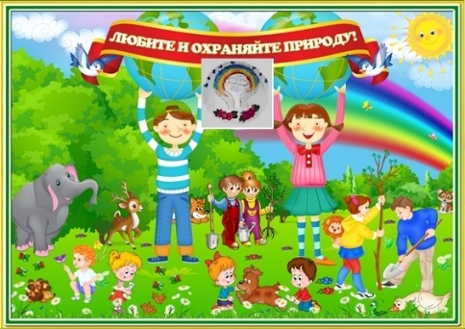
Экологический вестник

ХАСАВЮРТОВСКИЙ ЭКОЛОГО- БИОЛОГИЧЕСКИЙ ЦЕНТР
Мы не можем не вторгаться в природу
Октябрь 2015 г. №2 (11)
Но мы можем изменить отношение к ней!

..
День учителя
«Учитель, перед именем твоим
Позволь смиренно преклонить колени»
Эти слова Н.А.Некрасова актуальны и сегодня остаются актуальными. Возрастающие требования к работе учителя, ежегодное обновление программ, внедрение в процессе обучения новых технологий, компьютеризация в школах требует от учителя, постоянного совершенствования своих профессиональных навыков. Сегодня учитель старается применять все новейшие технологии в своей работе. Привычные методы ведения занятий уходят в прошлое. Дети с раннего возраста приобщаются к работе с компьютером и другими техническими средствами. Поэтому учитель сегодня должен идти в ногу с быстро изменяющимися технологиями и требованиями закона об образовании и давать детям качественные знания.

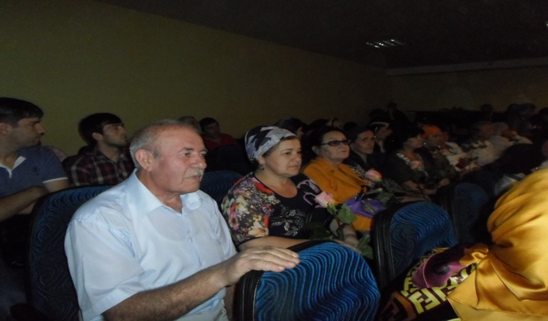
В торжественной обстановке в Хасавюрте в ДК «Спартак» прошел день учителя. От администрации города учителей поздравил Салахбеков М.Р. и вручил лучшим учителям почетными грамотами МО РД. С поздравлениями с праздником и с наилучшими пожеланиями к собравшимся обратился зам.главы администрации Гаджиев Т.М. и вручил учителям . находящимся на заслуженном отдыхе денежные конверты.Педагог ХЭБЦ Батырбиева В.М. была удостоена Почетной грамотой М.О.Р.Ф.
Поздравил с днем учителя и провел награждение почетными грамотами от администрации города лучших учителей управляющий делами администрации
Г. Магомедов, в том числе и методиста ЭБЦ Мурзаеву М.А.
Со словами поздравления к учителям обратился председатель ПК работников образования Ибрагимов Г.А. и

провел награждение лучших учителей почетными грамотами ГУО почетную грамоту получила и П.Д.О. ЭБЦ Хадисова И.И.
К этому празднику педагоги ДО ЭБЦ пришли с хорошими достижениями. За истекший учебный год с учащимися-экологами объединений помимо кружковых занятий было проведено 32 орг.массовых мероприятий. Из них республиканского масштаба по 17 видам. Экологи города участвуя в Республиканских конкурсах в прошлом учебном году получили призовые места: четыре- 1-х мест, шесть 2-х мест и пять 3-х мест. Хороших результатов в работе за истекший год достигли Мурзаева М.А., Порсукова А.А., Батырбиева В.М., Ибракова А.Х., Джабраилова Р.А., Сайдулаева Л.У., Черивханова З.М., Баймурзаева З.К., Минбулатова Т.А.

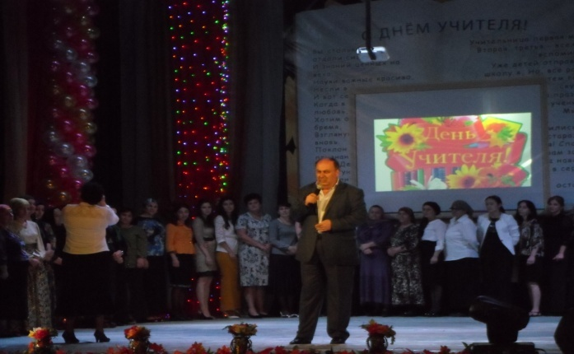
На празднике воспитанники дошкольных учреждений и учащиеся школ города выступили перед учителями с концертной программой.
Директор ЭБЦ Омаров А.А.

Работа педагогов ДО ЭБЦ в школах города.
За каждым педагогом ДО ЭБЦ закреплена определенная школа, в которой ведется работа по различным направлениям. Работа в школе ведется в тесном контакте с администрацией и учительским составом школы. В начале учебного года каждый педагог ЭБЦ, знакомит директора закрепленной школы с годовым планом работы объединения и с планом совместных орг.массовых мероприятий. Педагоги ДО работают под руководством заместителей директора по ВР, осуществляют дополнительное образование детей в различных направлениях, развивают творческую деятельность учащихся. Комплектуя состав объединения, педагоги ЭБЦ принимают меры по сохранению его состава до окончания срока обучения. В начале учебного года оформляют кабинеты соответственно своему направлению, изготавливают экспонаты, гербарии, поделки из природного материала, альбомы, доклады, рефераты, ведут дневники фенологических наблюдений .Педагоги ДО ЭБЦ проводят в школах города орг.массовые и природоохранные мероприятия : праздники, утренники, игры, викторины, конкурсы, семинары, экскурсии ,походы, экологические рейды и открытые занятия с учащимися, посещающими объединения. Руководители объединений ведут работу с трудно-воспитуемыми подростками школы, вовлекая их в работу объединения. Ведется работа с одаренными детьми из числа учащихся объединения активно участвующих в общегородских , республиканских и всероссийских конкурсах. Педагоги ДО ЭБЦ совместно с вожатыми школ формируют отряды «ЛЗД» , которые ведут в школах города огромную работу по озеленению и благоустройству территорий и прилежащих участков. Совместно с отрядами «ЛЗД» и биологами проводят экологические рейды по очистке города и русел рек Акташ и Ярык- Сув от нелегальных мусоросвалок. Проведение с учащимися опытнической работы на УОУ объединения прививает детям любовь к родной земле-кормилице, воспитывает в них чувство ответственности за ее сохранение и помогает в выборе будущей профессии. Учащиеся объединений активно участвуют во всех совместных с ЭБЦ мероприятиях таких как: «День птиц», «День урожая», «День воды», «День леса», «День охраны окружающей среды», месячники сада, праздник цветов, осенние, зимние и весенние походы. Посещая занятия объединений при школах, дети открывают для себя много интересного из жизни растений , животных и птиц. Занятия в объединении помогают учащимся лучше усвоить и дополнить материалы по биологии, зоологии, ботанике и окружающему миру. Участие учащихся школ в совместных орг. массовых мероприятиях помогает раскрытию в них творческих способностей.
Методист ЭБЦ по связям со школами города Ибракова А Х.
Республиканское совещание в комитете лесного хозяйства РД.
16 сентября 2015 г. в комитете лесного хозяйства РД прошло совещание, посвященное Дню работников лесного хозяйства. На совещании приняли участие представители правительства РД, сотрудники филиала ФБУ «Рослесозащита» «Центр защиты леса Республики Дагестан», лесники, егеря и другие сотрудники лесных хозяйств и деревообрабатывающих предприятий, члены школьных лесничеств и их руководители. С приветственным словом от имени президента РД Абдулатипова Р.Г. выступил зам. председателя правительства Шарипов Шарип Исмаилович. Он поздравил всех, чья деятельность имеет отношение к лесу за достигнутые успехи. Председатель комитета по лесному хозяйству Гаджиев Алибег Ибрагимович подвел итоги уходящего года. Он отметил, что такие мероприятия республиканского масштаба, позволяют привлечь общественное внимание к экологическим проблемам леса, как загрязнение, неправильное обращение с огнем, осложняет и без того нелегкую работу лесников. И это мероприятие еще один повод напомнить об обязанности общества оказывать посильную помощь в охране лесов и принимать в этом активное участие.
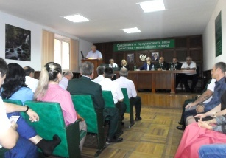
Представитель министерства образования РД сказала, что подведены итоги республиканского этапа Всероссийского смотра школьных лесничеств. В смотре приняли участие 55 школьных лесничеств из 17 муниципальных образований республики, где трудовую и профессиональную подготовку получили 1 тыс. 640 учащихся учреждений образования различного типа.
Зав.отделом ОМР РЭБЦ Гасанов Насрулла Зайналобидович сказал, что анализ конкурсных материалов показал, что основными направлениями в работе школьных лесничеств по-прежнему остаются оказание практической помощи базовым лесхозам, природоохранная и эколого-просветительская деятельность. В завершении совещания были вручены грамоты и дипломы сотрудникам лесных хозяйств, членам и руководителям школьных лесничеств.
Дипломом 3 степени МО РД награждено школьное лесничество МКОУ «CОШ №12» г. Хасавюрта. Награждена грамотой комитета лесного хозяйства руководитель школьного лесничества МКОУ «СОШ №12» Инусилаева Патимат Магомедовна и юный лесничий из этой же школы Зайидова Халимат, а также методист Эколого-биологического центра Батырбиева Вазипат Мусаевна, курирующая работу школьных лесничих города была награждена грамотой комитета лесного хозяйства РД.
Методист ЭБЦ по экологической работе
Батырбиева В.М.

Работа с одаренными детьми
В современном мире очень актуальны проблемы выявления, диагностики, прогноза, формирования, обучения и развития одаренных и талантливых детей. Правильное построение взаимоотношений одаренного ребенка с окружающим миром позволит ему наиболее полно проявить свои способности.
Необходимо напомнить, что работа педагога с одаренными детьми – это сложный и никогда не прекращающийся процесс. Он требует от них личностного роста, хороших, постоянно обновляемых знаний в области психологии одаренных и их обучения, а также тесного сотрудничества с психологами, другими педагогами, администрацией и обязательно с родителями одаренных. Процесс взаимодействия педагога и одаренного ребенка требует постоянного роста мастерства педагогической гибкости, умения отказаться от того, что еще сегодня казалось творческой находкой и сильной стороной.
Особое внимание в Эколого-биологическом центре уделяется работе с одаренными детьми. Дополнительное образование предоставляет каждому ребенку возможность свободного выбора образовательной области, профиля программ, времени их освоения, включения в разнообразные виды деятельности с учетом их индивидуальных склонностей.
В начале учебного года был разработан и утвержден план работы с одаренными учащимися в объединениях ХЭБЦ. Руководители объединений представили анкетные данные воспитанников, проявляющих интерес к исследовательской деятельности, активно посещающих занятия, отличающихся эрудицией и способностями к изучению природных объектов.
Результаты анкетирования, вводный мониторинг знаний учащихся программного материала, которые проводятся в конце октября, а также наблюдения за учащимися во время занятий, позволяют педагогу определить группу «одаренных» воспитанников занимающихся в объединении. Такие дети, как правило, обладают такими чертами, как внимательность, аккуратность и динамичность в проведении исследований, склонность к сравнительному анализу, умеют делать заключение и выводы на основе полученных экспериментальных данных.
В конце октября был утвержден сводный список одаренных учащихся, который пополняется новыми именами прибывающих детей. В начале учебного года в каждом объединении намечаются темы для исследований, педагоги объединений совместно с одаренными уч-ся составляют методики проведения исследований. Темы исследовательских проектов и научных докладов, а также методики их проведения утверждаются на производственных совещаниях при директоре. На совещании же обсуждаются выбранные темы исследовательских работ, проектов и научных докладов на предмет их актуальности и научной новизны.
По установившейся традиции ежегодно все педагоги ХЭБЦ и их уч-ся принимают участие в различных конкурсах, слетах, научно-практических конференциях, проводимых в республике. График участия в республиканских форумах разрабатывается в начале каждого учебного года директором совместно с членами методического совета. Чаще всего участниками данных мероприятий выступают одаренные уч-ся из каждого объединения, а их научными руководителями выступают их педагоги в ЭБЦ.
В октябре составлен график участия в республиканских конкурсах одаренных уч-ся во втором полугодии 2015 года и в первом полугодии 2016 года.
Начало учебного года ознаменовалось успешным стартом группы учащихся из объединения «Фенология», они приняли участие в республиканском этапе конкурса «Юннат - 2015» и заняли 3 место. Научный руководитель работы - педагог ЭБЦ Баймурзаева Зульфия Калсыновна.
Большую работу совместно с методистом по экологии Батырбиевой Вазипат Мусаевной провели члены школьного лесничества из сош №12. Им была вручена Почетная грамота от Министерства лесного хозяйства РД и диплом 3-ей степени от Министерства образования РД . Члены школьного лесничества сош№12 - воспитанники объединения «Овощеводство», среди которых есть и одаренные дети из этого кружка.
В связи с поиском более успешных форм работы с одаренными детьми была составлена программа «Одаренные дети».
Цель программы: обеспечение условий для развития способностей и самореализации учащихся города через создание эффективной системы выявления, поддержки и обучения одаренных детей в сфере дополнительного образования ЭБЦ.

Методист ЭБЦ М.А.Мурзаева

Экологические мероприятия с учащимися- экологами в октябре 2015года
Цель мероприятий – развитие экологической грамотности детей.
Задачи: 1.Разширение знаний об осени, развитие памяти, внимание, логическое мышление, сообразительность, познавательный интерес
2. Воспитывать любовь к природе . бережное и внимательное отношение к ее красоте и богатством. Формировать активную позицию в природоохранной деятельности. Данная форма работы всегда является выигрышной, так как включает в себя игровые моменты, занимательные задания, гарантируя занятость уч-ся в различных видах коллективной деятельности. Конкурсы и задания подобраны таким образом, чтобы каждый участник мог проявить свои знания и возможности. Это очень интересно – обучаться играя.
08.09. 2015год. СОШ№14 Рук. объединения «Природа и мы» Минбулатова Т.А.провела экологическое мероприятие на тему:«Земля –наш общий дом» с уч-ся объединение 1-ой и 2-ой группой. Охват-уч-ся 19 человек. Это уч-ся 7 д класса.
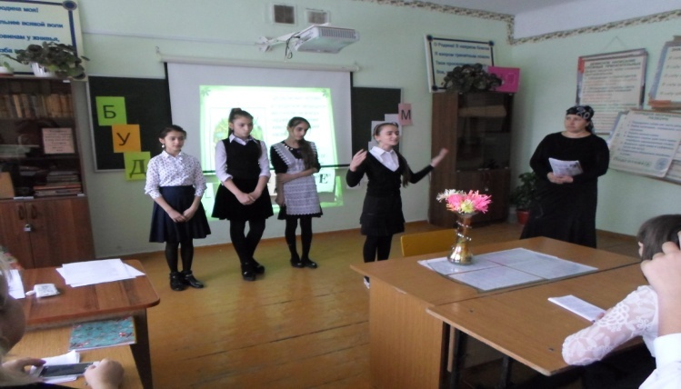
Цель мероприятия: Дать учащимся знания об охране окружающей среды и о бережном отношении к природе, привитие учащимся любви к растениям, к родному краю, к окружающему миру.
Оборудование и оформление:
рисунки и поделки детей на тему: «Краски осени», «Осенняя пора»;стенды с фотографиями пейзажей и репродукциями работ художников; овощи и фрукты: волшебное дерево; гербарии из осенних листьев
Используя игры, познавательные и занимательные задания можно легко проверить и закрепить экологические познания обучающихся.
9.09.2015г.Гим.№2. Руководитель объединения «Зеленая аптека» Мурзаева М.А. провела конкурс-викторину с двумя командами из уч-ся объединения 1 группы на знание лекарственных трав и экологических терминов.

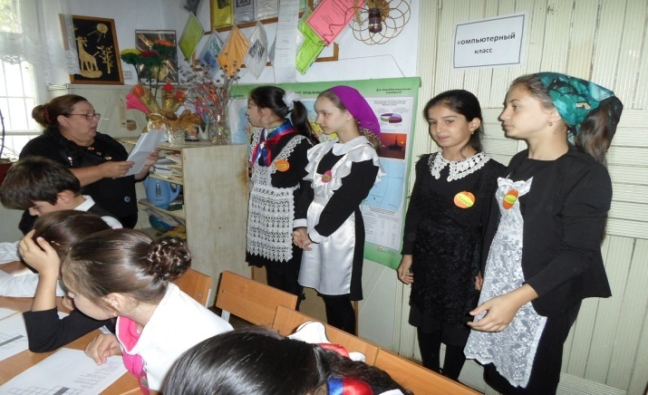
Участники- уч-ся 1-2 групп объединения «Зеленая аптека» из 6 кл. Охват – 26 человек. Присутствовали; педагоги ЭБЦ.
Цель мероприятия: содействовать формированию знаний о связи окружающей среды и человека; становлению коммуникативных способностей. Состязание проводилось между командами «Следопыты» и «Умники» в 9 туров. Каждый тур оценивался членами жюри из педагогов ЭБЦ и выставлялись баллы. В конце игры всем участникам мероприятия были вручены памятные призы.
13.10.2015г.в Хасавюртовском многопрофильном лицее
состоялось мероприятие «Осенние посиделки». Провела данное мероприятие педагог ДО ЭБЦ Порсукова А.А.. Участники мероприятия- уч-ся 7¹ класса в количестве 12 человек. Охват уч-ся- 30 человек.
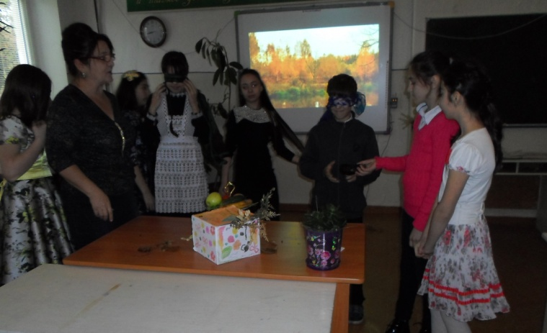
Цель данного мероприятия: воспитание любви к природе, бережного и внимательного к ней отношения, воспитание чувства коллективизма, выявление артистических способностей детей.
На мероприятии присутствовали: биолог ХМЛ Сатиаджиева И.А., педагоги ДО ЭБЦ.
Участники мероприятия подготовили интересное и познавательное ероприятие про осенние явления в природе, о птицах, провели викторины, игры, загадали загадки.
Методист по ОМР Порсукова А.А.

Занятия в ЭБЦ
Занятия в эколого - биологическом центре и в закреплённых школах – это всё то время, которое педагог проводит с детьми, организуя различную деятельность, учебную, воспитательную, досуговую.
Педагоги дополнительного образования проводят занятия на базе ЭБЦ и в закреплённых школах. Занятия с детьми первого года обучения проводятся 2 раза в неделю по 2 часа. Занятия с детьми второго и третьего года обучения проводятся 2 раза в неделю по 3 часа. Занятия проводят по расписанию, согласно тематического плана.
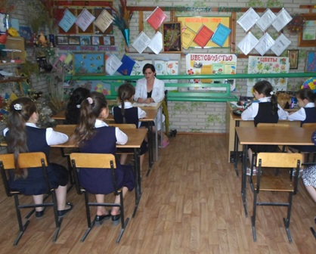
В сфере дополнительного образования далеко не все занятия с детьми ставят именно обучающие задачи. Среди других видов занятий можно назвать общеразвивающие и воспитательные. К таким занятиям можно отнести занятия – диспут, экскурсию, круглый стол, занятия- викторину. Довольно часто педагоги организуют специальные занятия (в рамках учебного расписания) направленные на формирование положительно психологического климата в группе, приобщение детей и нравственным и культурным ценностям своего края. Занятие требует большого напряжения. Оно является иллюстрацией того, как на практике осуществляется реализация образовательной программы.

Для того, чтобы занятие было ярким, интересным, обучающим, воспитывающим и развивающим, педагоги учитывают дидактические требования к современному занятию и тщательно к нему подготавливаются.
Зам.директора по УВР Н.А. Балатова

Редколлегия:
Редактор -- А.А.Омаров
Отв. Секретарь- З.М.Черивханова
Вёрстка Л.У.Сайдулаева
Фотографии И.В.Умаров
Г.Хасавюрт ул.Заречная пр.1 д.2

